МУНИЦИПАЛЬНОЕ ДОШКОЛЬНОЕ ОБРАЗОВАТЕЛЬНОЕ УЧРЕЖДЕНИЕ
«ДЕТСКИЙ САД №64»

«Разноцветные жучки». Дидактическая игра по математике для детей дошкольного возраста. Мастер-класс
Вашему вниманию хочу предложить дидактическую игру по математике для детей дошкольного возраста, геометрические пазлы «Разноцветные жучки».
Правила игры очень просты, надо подобрать одинаковые половинки (пазлы) по цвету, и чтобы совпадали геометрические фигуры.
Дидактические задачи:
учить детей называть геометрические фигуры;
развивать зрительное восприятие, мелкую моторику рук;
воспитывать умение доводить начатое дело до конца, радоваться своему успеху.
Материал: карточки-жучки, разрезанные пополам, разных цветов и с наклеенными на них геометрическими фигурами.
Руководство: в игре могут принимать участие подгруппа детей (3-5) человек, можно играть индивидуально.
Функции дидактической игры: способствует активизации мыслительной деятельности детей, вызывает у детей живой интерес и помогает усвоить учебный материал в игровой форме.
В данной игре мы закрепляем геометрические фигуры, цвета, развиваем внимание и память.
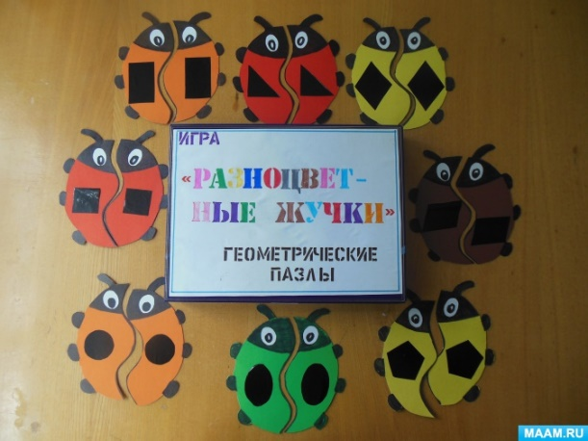
Нам понадобятся такие материалы:
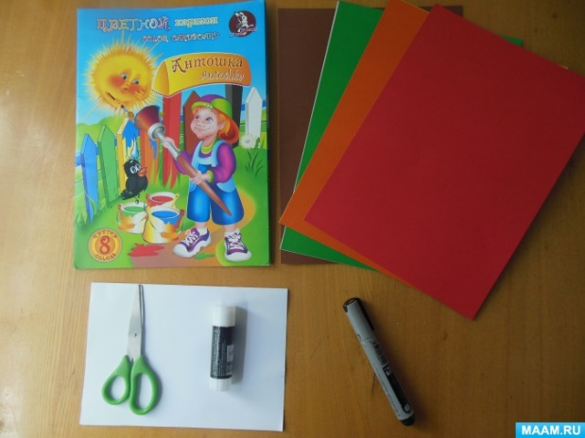
Из белой бумаги делаем шаблон и из цветного картона вырезаем жучков, маркером подкрашиваем детали, приклеиваем глазки.

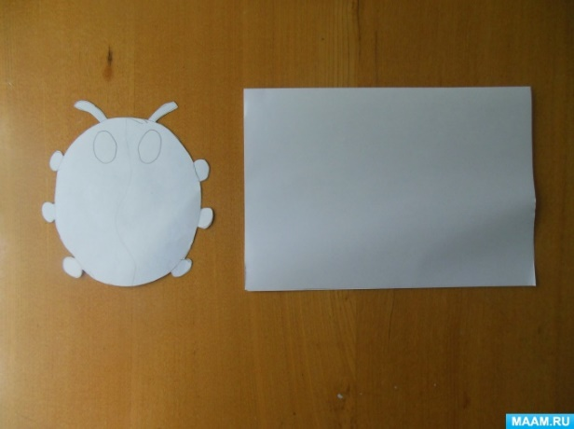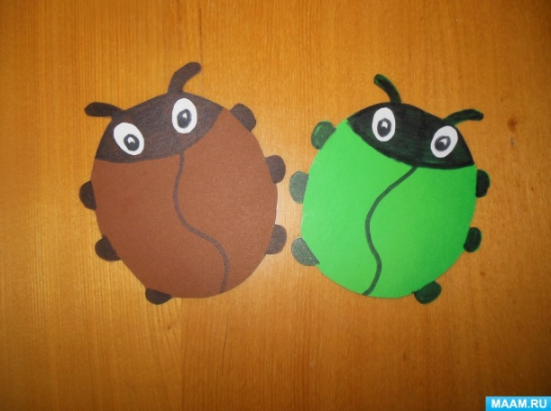

Приклеиваем геометрические фигуры, используем самоклеющую плёнку. Получились вот такие жучки.
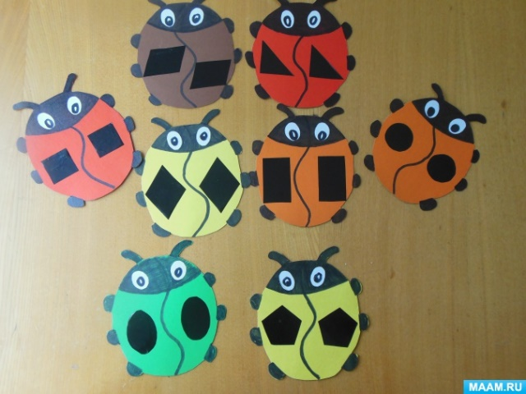
Разрезаем карточки по нарисованным линиям.
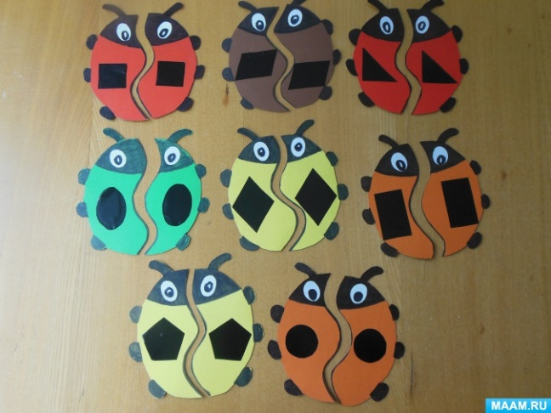
Получаем вот такие детали для игры.
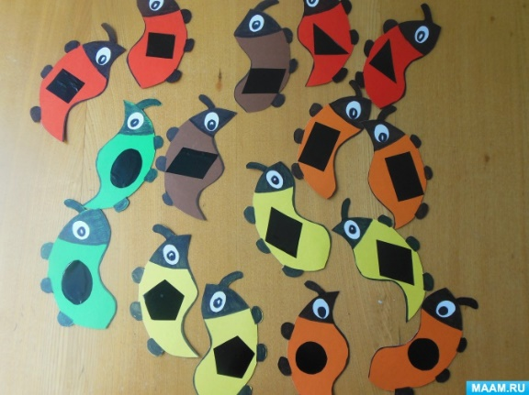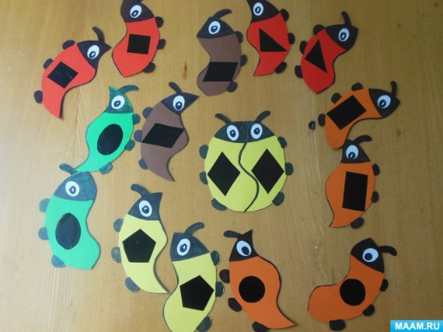

Игра готова.
А теперь поиграем.

